Tema 2. La fase de identificación de un proyecto. El análisis de problemas
Objetivo
Determinar el problema central de un proyecto, así como sus causas y efectos mediante el empleo de la Matriz de Vester
Sumario
- Análisis de problemas
- La Matriz de Vester como herramienta para jerarquizar problemas
- El árbol de problemas
Introducción
Socializar el resultado del estudio independiente realizado por los participantes.
Recordar las etapas del ciclo de vida de un proyecto: identificación, diseño, ejecución y evaluación.
Puntualizar que el EML se focaliza en la etapa de identificación que incluye: análisis de problemas, análisis de objetivos, análisis de involucrados y selección de la alternativa de solución.
En el encuentro de hoy profundizaremos en el análisis de problemas. Orientar objetivo.
Desarrollo
Un proyecto nace con la percepción de una situación problemática y la motivación para solucionarla. La situación puede surgir de distintos ámbitos: • La aplicación de una política de desarrollo • Recuperación de infraestructura • Necesidades o carencias de grupos de personas • Bajos niveles de desarrollo detectados • Condiciones de vida deficitarias detectadas en algún diagnóstico en el ámbito local, entre otros.
El punto de partida para la formulación del proyecto es la identificación y el análisis de la situación actual, lo cual permite determinar los problemas sobre los cuales se pretende intervenir y seleccionar el problema central que será abordado por el proyecto. Este proceso consta de dos pasos:
1. Enunciar y seleccionar los principales problemas sobre el tema. Listado de principales problemas existentes –no anteriores, futuros, posibles o imaginarios - mediante metodologías como la lluvia de ideas. Este procedimiento puede combinarse con otros, como estudios técnicos, económicos y sociales cuyos resultados pueden añadirse al análisis efectuado por el grupo.
Una de las dificultades más típicas que nos solemos encontrar al identificar los problemas es la formulación de los problemas como “falta de soluciones”. En principio, los problemas no deben describirse como ausencia de determinadas soluciones. Así, por ejemplo, los términos “falta de...” “no hay...” no son aceptables en general según el EML. Ejemplos:
ERRÓNEO: No hay material escolar disponible, CORRECTO: El material escolar es inadecuado para el contexto cultural de los estudiantes.

ERRÓNEO: no hay insecticidas disponibles, CORRECTO: la cosecha está infectada de insectos. Aquí con la primera formulación se tenderá a buscar o comprar insecticida, desechando otras posibilidades para controlar la plaga.
ERRÓNEO: No existe un generador local de energía, CORRECTO: limitada provisión de energía
ERRÓNEO: No se cuenta con infraestructura educativa para el nivel de educación inicial, CORRECTO: insuficiente infraestructura educativa para el nivel de educación inicial.
ERRÓNEO: No existe una clínica en la localidad, CORRECTO: Difícil acceso a servicios de salud de atención primaria.
Para evitar estos errores es aconsejable describir cada problema en términos de exceso o carencia de un factor que está afectando. Ejemplos: altos costos de los insumos, desconocimiento de prácticas de poscosecha.
2. Jerarquización de los problemas identificados para determinar el problema central. Aplicar criterios de prioridad y selectividad que nos lleven a determinar el problema central, sus causas y sus efectos. Se puede realizar mediante una discusión colectiva en la que se debe evitar las votaciones para determinar el problema central. Un procedimiento de gran ayuda es el basado en la Matriz de Vester.
La Matriz de Vester es una herramienta que facilita la identificación y la relación de las causas y las consecuencias de una situación problemática.
MATRIZ DE VESTER
Esta es un formato de doble entrada en que se ubican los problemas, tanto en las filas como en las columnas. El Cuadro 2.2 se desarrolla luego de tener el diagnóstico y el listado de problemas.
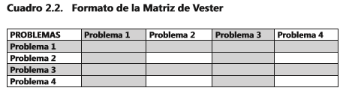
Los pasos que se siguen para construir la Matriz de Vester son:
a. Identificación de los problemas que se van a relacionar en la matriz. Los problemas que se identificaron en la caracterización de la situación estudiada, se consignan en la matriz; redactados como problemas, ya sea en términos de exceso o de déficit, se recomienda no trabajar más de 15 problemas. Es importante observar que un problema no se repita en el listado.
b. Valoración de la relación de causalidad (directa-indirecta) entre problemas. Se propone que el equipo de trabajo aprecie y coloque el valor de la relación de causalidad presentada entre problemas, según la escala de 0 a 3:
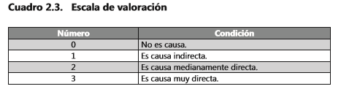
La calificación es producto del consenso del equipo de investigadores.
Ejemplo: se tienen los problemas A, B, C, D y E.
Si se valora A se deduce lo siguiente:
- El problema A no causa el problema A = X
- El problema A es causa muy directa del problema B. Calificación = 3
- El problema A no es causa del problema C. Calificación = 0
- El problema A es causa de manera indirecta del problema D. Calificación = 1
- El problema A es causa de forma medianamente directa del problema E. Calificación = 2.
En el formato la calificación quedaría así:
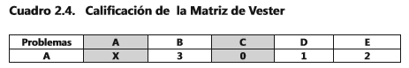
c. Cálculo del total de la actividad o pasividad: al finalizar la valoración de cada problema, se calcula el grado de causalidad que tiene cada uno sobre los demás, esto se evidencia en la suma del puntaje a nivel horizontal; un problema con alto puntaje indica que él causa muchos otros y si este tiene un puntaje bajo, indica que esta causa pocos. Aquí se evidencian, los de mayor o menor causalidad. Para medir el grado de pasividad se realiza la suma de puntajes a nivel vertical.
d. Categorización de problema: al tener como referencia la tabla de los problemas con la calificación y el total de las sumas a nivel horizontal y vertical, se continúa el proceso, como se observa con el ejemplo del siguiente cuadro:
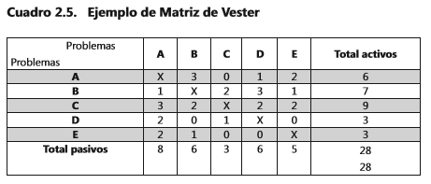
Como se observa en el cuadro anterior se tienen los valores totales de activos y pasivos. En el Total activos el rango de calificación va de 3 a 9, se deduce que de la calificación 6.5 hacia arriba es alto y hacia abajo es baja. Igual para el rango de Total pasivos, va de 3 a 8. Se asume que de 6 hacia arriba es alto y de 6 hacia abajo es baja.
Para la categorización se hace el siguiente ejercicio:
- Problemas críticos: aquellos que tienen un activo alto y un pasivo alto. Ejemplo B.
- Problemas activos: los problemas que tienen un activo alto y un pasivo bajo. Ejemplo C.
- Problemas pasivos: los que tienen un pasivo alto y un activo bajo. Ejemplo A y D.
- Problemas indiferentes: se toman los problemas que tienen un pasivo y un activo bajo. Ejemplo E.
e. Representación gráfica: Los problemas se representan gráficamente en el plano cartesiano.
A partir de esta representación gráfica se puede presentar una aproximación a la relación causa-efecto: los problemas activos son las causas, los problemas pasivos los efectos y el problema crítico es el problema central.

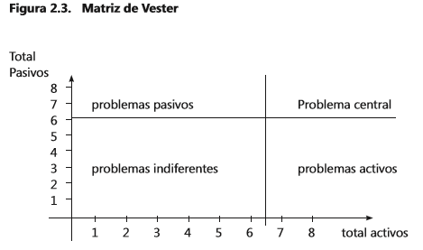
3. Construcción del árbol de problemas
Una vez que tanto el problema central, como las causas y los efectos están identificados, se construye el árbol de problemas. El árbol de problemas da una imagen completa de la situación negativa existente. Para construirlo se siguen los siguientes pasos:
i. Formular el problema central en forma resumida y concreta. Escribirlo en el centro de la página.
ii. Registrar las causas en la parte baja –raíz- del árbol. Organizarlas en orden prioritario de causalidad.
iii. Registrar los efectos en la parte alta –ramas- del árbol. Organizarlas en orden prioritario de causalidad.
iV. Elaborado el árbol preliminar, revisar, verificar, ajustar, validar su lógica y consistencia.
El análisis resulta más valioso cuando se efectúa en forma de taller en el que participan los miembros del proyecto y las partes interesadas.
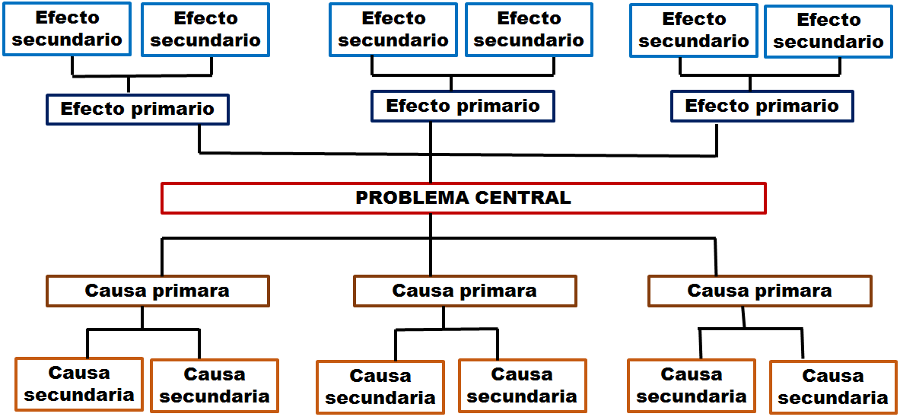
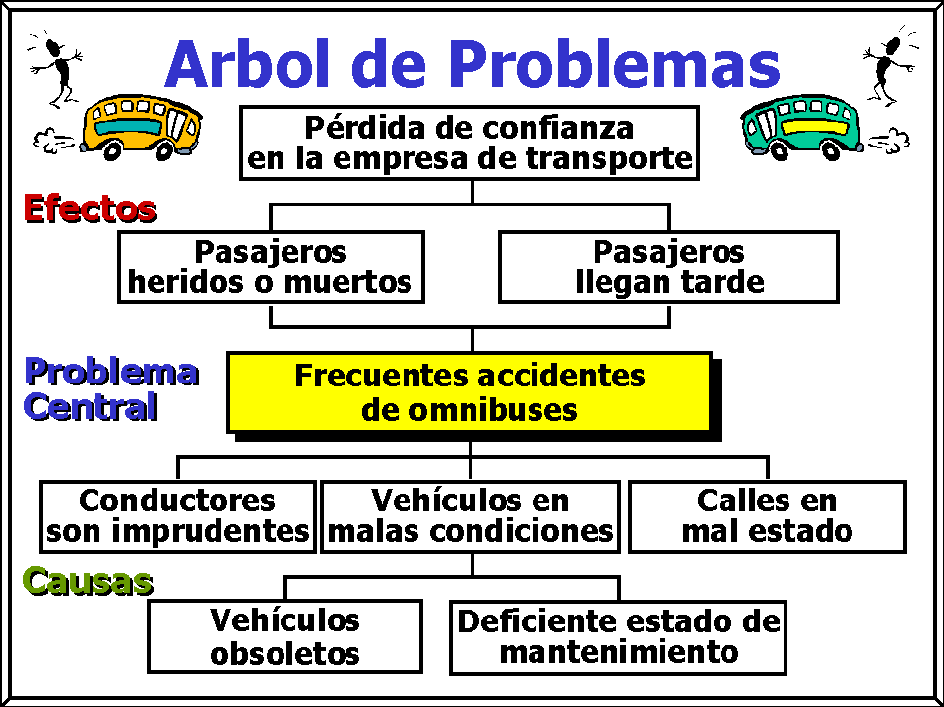
A manera de ejemplo ilustrativo se puede apreciar el árbol de problemas siguiente, producto del análisis de una empresa de transporte, cuyo problema central es la alta accidentalidad de sus ómnibus. El árbol refleja las causas y consecuencias de dicho problema.

Ejemplos prácticos para elaborar árbol de problemas por equipos empleando la Matriz de Vester

I. Proyecto empresarial para la producción de claria en una finca del municipio Artemisa
Descripción del Problema: En la finca la producción actual se realiza con un enfoque empírico, no hay oferta constante de producto, las técnicas de producción son artesanales, no se llevan registros de costos ni de producción, se desconocen algunos aspectos de mercadeo y de administración.
Listado de problemas:
1. La producción de clarias no es constante
2. El manejo del aspecto técnico es tradicional
3. No se llevan registros de producción, costos y mano de obra
4. Se desconocen los aspectos de mercados
5. La finca no se maneja como empresa
6. La rentabilidad es baja
7. No se manejan los desechos de producción

RESPUESTA
Se revisan los problemas, se verifica que estos no estén repetidos y que verdaderamente estén formulados como problema. En este caso, no se encuentran problemas repetidos y todos manifiestan un exceso o carencia de un factor, por consiguiente, se procede a aplicar el procedimiento de la Matriz de Vester.
Se procede a codificar los problemas asignándoles una letra, como aparece a continuación:
1. La producción de clarias no es constante: A
2. El manejo técnico es tradicional: B
3. No se llevan registros de producción, costos y mano de obra: C
4. Se desconocen los aspectos de mercados: D
5. La finca no se maneja como empresa: E
6. La rentabilidad es baja: F
7. No se manejan los desechos de producción: G

En el paso siguiente se relacionan los problemas en forma vertical y en forma horizontal en un cuadro de doble y se evalúa la relación causal según la escala de valoración de 0 a 3. Lo más delicado es asignar el valor. Ejemplo: el problema A es que la producción de clarias no es constante, entonces la pregunta es: ¿es esta causa de que el manejo técnico sea tradicional?, la respuesta sería no. La calificación sería 0 o si tiene alguna relación sería 1, se decide por consenso. Así se completa la tabla de relación causal entre los problemas identificados:
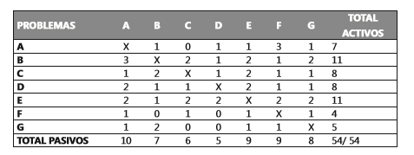
El siguiente paso consiste en categorizar los problemas, se recuerda que el problema crítico es el que tiene un activo alto y un pasivo alto. El problema pasivo es el que tiene un activo bajo y un pasivo alto, el problema activo es el que tiene un activo alto y un pasivo bajo y el problema indiferente es el que tiene pasivo y activo bajos.

Problema | Activo | Pasivo | Categoría | Equivalencia
A | BAJO (7) | ALTO (9) | PROBLEMA PASIVO | EFECTO
B | ALTO (11) | BAJO (7) | PROBLEMA ACTIVO | CAUSA
C | ALTO (8) | BAJO (5) | PROBLEMA ACTIVO | CAUSA
D | ALTO (8) | BAJO (4) | PROBLEMA ACTIVO | CAUSA
E | ALTO (11) | ALTO (9) | PROBLEMA CRÍTICO | CENTRAL
F | BAJO (4) | ALTO (9) | PROBLEMA PASIVO | EFECTO
G | BAJO (5) | ALTO (8) | PROBLEMA PASIVO | EFECTO

El resultado de la Matriz de Vester es un Árbol de Problemas:

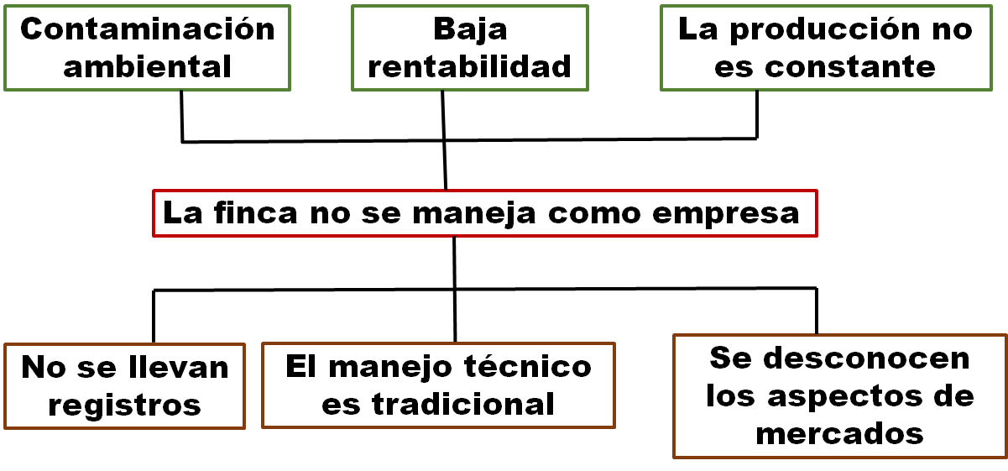

II. Proyecto educativo para mejorar la calidad de la formación en la Universidad de Artemisa
Problemas identificados:
1. Bajos niveles de aprendizaje por los estudiantes
2. Baja autoestima
3. Profesores con mala formación
4. Currículos deficientes
5. Problemas psicológicos y de adaptación de los estudiantes
6. Insuficiente infraestructura y equipamiento de aulas
7. Inadecuados mecanismos de evaluación de los profesores
8. Los estudiantes reciben una formación de baja calidad
9. Aumento de la repitencia
10. Estudiantes poco motivados con la carrera
11. Deserción

III. Proyecto social para la atención al adulto mayor en una comunidad rural de la provincia de Artemisa
Problemas identificados:
1. Trato a los adultos mayores como si fueran personas inservibles
2. Desatención psicológica a los ancianos
3. Tendencia al rechazo social
4. Adultos mayores en situación de abandono, pobreza, enfermedad y rechazo
5. Dificultad para obtener ingresos a partir de un empleo
6. Alimentación escasa y de bajo contenido de nutrientes
7. Riesgos de pérdida de su escaso patrimonio
8. Alta frecuencia de enfermedades
9. Deterioro de su calidad de vida
10. Mortalidad

IV. Proyecto para la ampliación y mejoramiento del sistema de agua potable en la comunidad del Lincoln
Problemas identificados:
1. Alta incidencia de enfermedades diarreicas y parasitosis en la localidad
2. Consumo de agua de deficiente calidad
3. Deficiente infraestructura del sistema de agua
4. Deficiente conocimiento de educación sanitaria
5. Inadecuados hábitos higiénicos
6. Incremento de morbilidad de la población infantil
7. Incremento en los gastos de salud de la población
8. Bajo nivel de la salud de la población
9. Deterioro de la calidad de vida de la población

V. Proyecto para disminuir la delincuencia juvenil en el municipio de Güira de Melena
Descripción del problema: se ha podido observar en el municipio de Güira de Melena un incremento de la delincuencia juvenil, lo que ha provocado un evidente malestar social, un aumento de la presencia policial y un número significativo de muertos, heridos y damnificados en general por las conductas antisociales protagonizadas por algunos grupos locales de jóvenes.
Problemas identificados:
1. Los jóvenes disponen de ingresos muy escasos
2. Las empresas no tienen interés en contratar a jóvenes
3. Deficiente capacitación laboral del colectivo juvenil
4. Incremento de la delincuencia juvenil
5. Aumento de la presencia policial
6. Malestar social
7. Muertos y heridos
8. Los hábitos de vida de los jóvenes son poco saludables
9. Las organizaciones juveniles son muy débiles
10. Pocas opciones recreativas

VI. Fortalecimiento de las capacidades de gestión de proyectos en los profesionales universitarios de Artemisa
Problemas identificados:
1. La calidad de los proyectos formulados por los profesionales universitarios es baja.
2. Los recursos económicos dedicados a la investigación, desarrollo e innovación son empleados ineficientemente.
3. La participación en programas internacionales de investigación-desarrollo-innovación de la Universidad de Artemisa es muy baja.
4. Poco dominio por los profesionales universitarios de metodologías que guían la formulación y evaluación de proyectos.
5. La calidad de la oferta formativa de posgrado en materia de formulación y evaluación de proyectos es baja.
6. Los procedimientos seguidos en la formulación y evaluación de proyectos son deficientes.
7. Hay una grave ausencia de cultura de calidad en el trabajo por proyectos.
8. Baja capacidad y motivación en el profesorado universitario para la formulación y evaluación de proyectos.
Estudio independiente
- Escriba el título de su propuesta de proyecto
- Describa la situación actual de la problemática que pretende solucionar mediante el proyecto
- Enuncie los principales problemas identificados a partir de la situación actual
- Determine el problema central, sus causas y sus efectos
- Construya el árbol de problemas de su propuesta de proyecto

